**Alla PROCURA REGIONALE**

**presso la SEZIONE GIURISDIZIONALE per la CAMPANIA**

**CORTE dei CONTI**

Via Piedigrotta, 63 80122 Napoli

per il tramite della Guardia di Finanza di Caserta

Sezione Spesa Pubblica Nucleo PT

Alla **PROCURA DELLA REPUBBLICA** presso il Tribunale di S. Maria C.V.

per il tramite della Guardia di Finanza di Caserta

Oggetto: Comune di Marcianise – rimborsi ex artt. 79 e 80 D.Lgs. – sindaco - danno

erariale in danno del Comune di Marcianise per un ammontare di € 200.000 circa – esposto/denuncia -

I sottoscritti consiglieri comunali del Comune di Marcianise, con il presente atto intendono sottoporre all’attenzione delle Autorità in intestazione il probabile danno erariale derivante dal pagamento che il Comune di Marcianise effettua in favore de “IL MATTINO s.p.a” a titolo di rimborso dei permessi retribuiti chiesti ed ottenuti, quanto meno dal gennaio 2017 ad oggi, dal sindaco di Marcianise p.t., Antonello Velardi, in violazione di quanto previsto dagli artt. 79 e 80 del Decreto Legislativo n.267/2000.

# FATTI

1. Il sindaco di Marcianise, Antonello Velardi, è dipendente della società Il Mattino s.p.a. in qualità di capo redattore centrale, con uno stipendio lordo mensile di € 14.065,06, e, in tale veste, dalla data di elezione avvenuta nel giugno 2016, usufruisce dei permessi retribuiti previsti dagli artt. 79 e 80 del Decreto Legislativo 26/2000 per un ammontare medio di circa 8.000,00 mensili (cfr. determine di liquidazione).
2. Il versamento di tale somma da parte del Comune di Marcianise avviene, con cadenza mensile, a seguito di richiesta effettuata dalla Società datrice di lavoro come si rileva dall’immagine che segue:

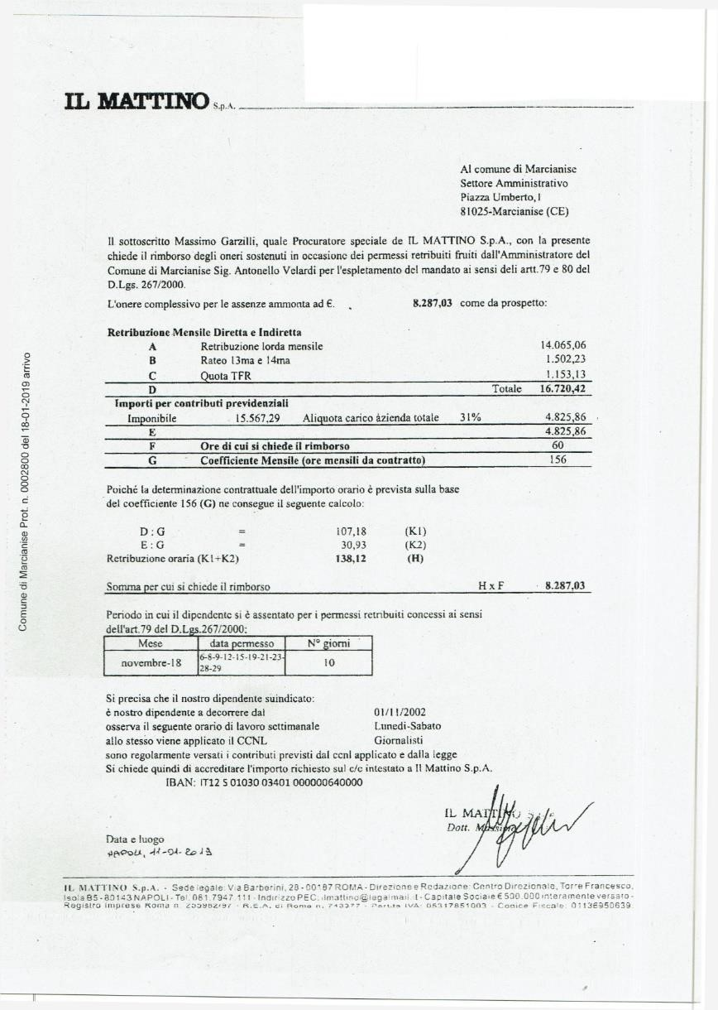

1. E parere degli scriventi che il pagamento di tali ingenti somme avvenga in violazione di quanto previsto dal 6° comma dell’art. 79 del citato D.Lgs. 276/2000 a norma del quale “**l’attività ed i tempi di espletamento del mandato per i quali i lavoratori chiedono ed ottengono permessi, retribuiti e non retribuiti, devono essere prontamente e puntualmente documentati mediante attestazione dell’ente**”.
2. Sta di fatto che, in evidente violazione di tale ultima di disposizione, il pagamento dei rimborsi in favore de Il Mattino s.p.a. avviene mensilmente all’esito di rilascio da parte del segretario generale del Comune dell’attestazione generica e indeterminata che appare nell’immagine che segue:

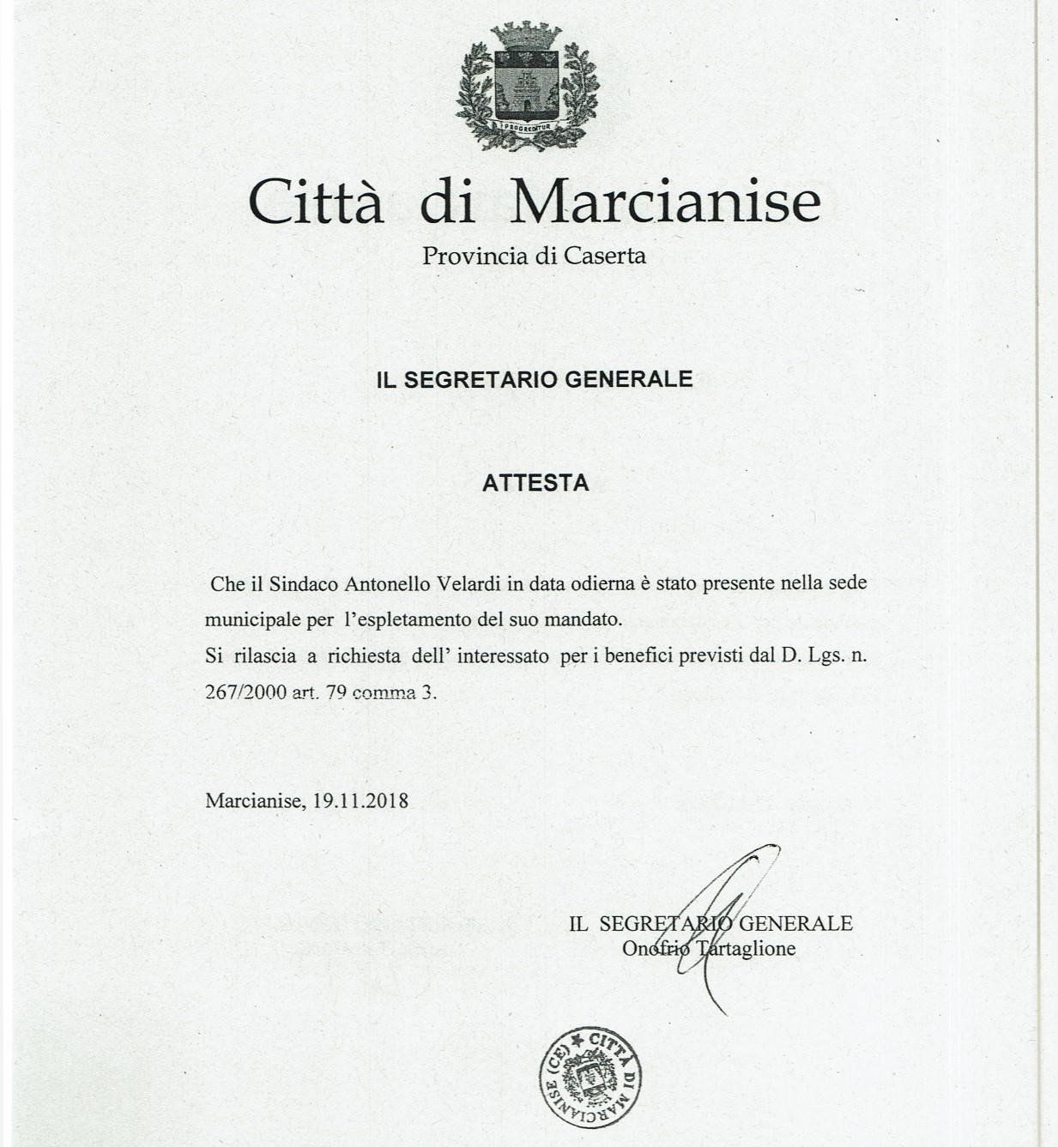

1. Tale attestazione, infatti, non consente di individuare, come imposto dalla legge, le effettive attività e i tempi di espletamento delle funzioni rientranti nel mandato del sindaco né consente di verificare la effettiva coincidenza tra l’arco temporale della prestazione lavorativa per il quale si è chiesto il permesso e la collocazione temporale della funzione espletata.
2. La genericità e indeterminatezza delle attestazioni rilasciate dal segretario generale del Comune di Marcianise, tutte identiche nella loro composizione e formulazione a quella sopra riportata (salva la diversa data e il riferimento alle diverse tipologie

di permesso fruibile, art. 79 commi 1, 3 e 4), ha consentito al signor Velardi di usufruire di permessi retribuiti anche in svariate occasioni in cui tale diritto al rimborso non era attribuibile ed ha favorito un ingiustificabile arbitrio nella concessione dei rimborsi in favore de IL MATTINO datore di lavoro del dipendente Velardi.

1. Valga, a titolo di mero esempio, quanto accaduto nella giornata del 19 novembre 2018 allorquando il sindaco ha chiesto ed ottenuto un permesso retribuito per la partecipazione alla giunta, come si evince dall’attestato riportato nel precedente punto 4 e dalla richiesta di rimborso effettuata da Il Mattino raffigurata nel precedente punto 2. Ebbene, in tale giornata, la riunione della giunta è iniziata alle ore 14.30, come si rileva dall’immagine che segue riportante il frontespizio dell’unica deliberazione adottata, la n.214 del 19 novembre 2018:

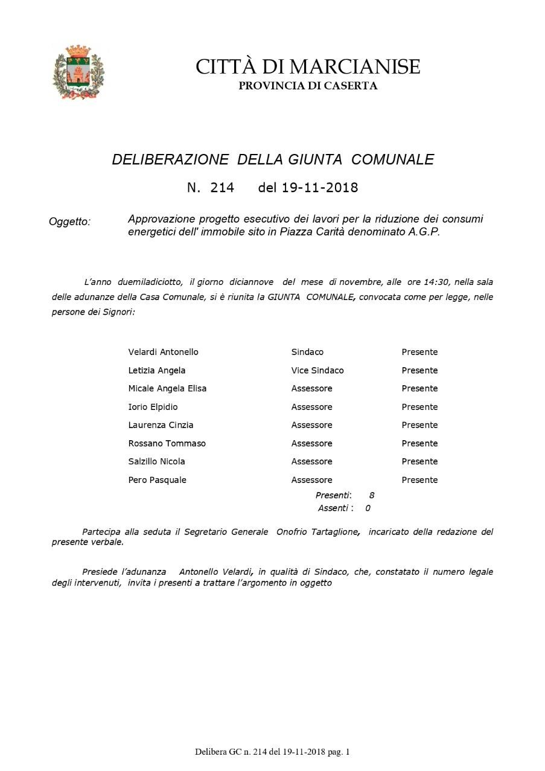

1. L’unica deliberazione adottata nella seduta di giunta del 19 novembre, come tutte quelle verbalizzate dal segretario generale dell’Ente, è priva dell’orario di fine dei lavori. Sta di fatto che, dalle ore 16 della medesima giornata del 19 novembre 2018, il signor Antonello Velardi risulta aver partecipato quale relatore in un convegno tenutosi presso l’Università Roma Tre, distante circa 200 kilometri dalla Casa Comunale, come egli stesso dichiara nel post, con relative foto, pubblicato in pari data e come si evince dalla locandina, entrambi qui riportati:





1. In tale caso appare evidente che la partecipazione ad un convegno è fatto estraneo alla previsione contenuta nell’art. 79, **comma 3**, del D. Lgs. 276/2003, che testualmente recita: “**I lavoratori dipendenti facenti parte delle Giunte comunali, provinciali, metropolitane, delle Comunità montane, nonchè degli organi esecutivi dei consigli circoscrizionali, dei municipi, delle unioni di comuni e dei consorzi fra enti locali, ovvero facenti parte delle commissioni consiliari o circoscrizionali formalmente istituite nonchè delle commissioni comunali previste per legge, ovvero membri delle conferenze dei capogruppo e degli organismi di pari opportunità, previsti dagli statuti e dai regolamenti consiliari, hanno diritto di assentarsi dal servizio per partecipare alle riunioni degli organi di cui fanno parte per la loro effettiva durata. Il diritto di assentarsi di cui al presente comma comprende il tempo per raggiungere il luogo della riunione e rientrare al posto di lavoro**.”
2. E’ altrettanto evidente, nel caso evidenziato, come il Comune di Marcianise abbia indebitamente e illegittimamente riconosciuto a IL MATTINO s.p.a. il rimborso per un’intera giornata di lavoro, come si rileva dalla richiesta riportata al punto 2, e che ciò sia avvenuto per la genericità e l’indeterminatezza dell’attestazione rilasciata dal segretario comunale in violazione – lo si ripete – di quanto previsto dall’art. 79, comma 6, del decreto Legislativo 267/2000.
3. L’indagine sui permessi retribuiti rimborsati dal Comune di Marcianise a ILMATTINO s.p.a. ha consentito agli scriventi di accertare una pluralità di casi nei quali il diritto al rimborso medesimo risulta davvero opinabile.

A titolo di esempio si riportano il caso del 31 gennaio :

 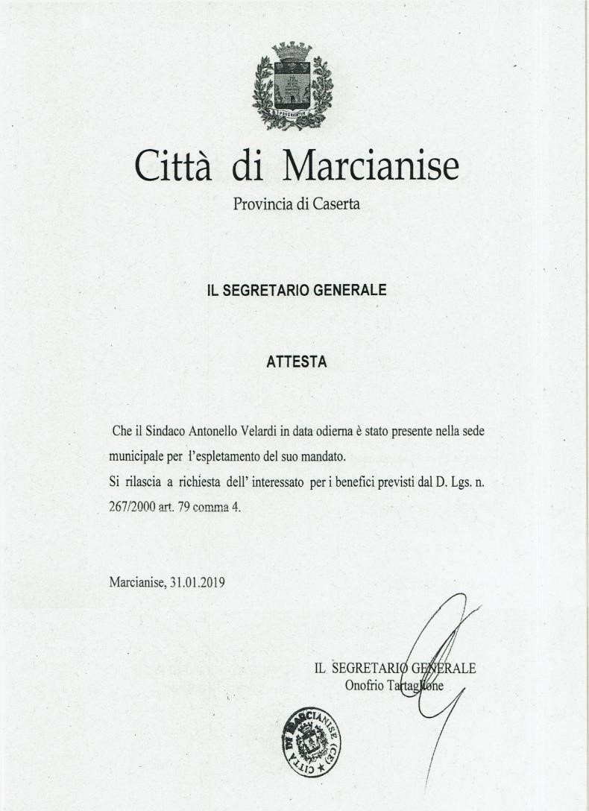

Il caso del 25 gennaio:

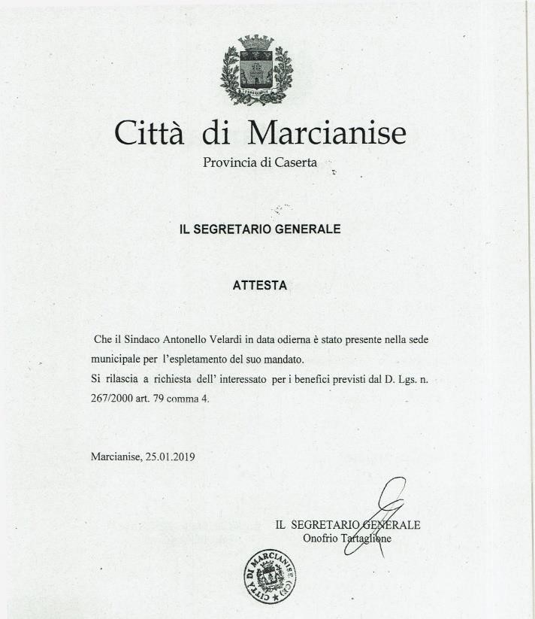

## Il caso del 15 ottobre 2018

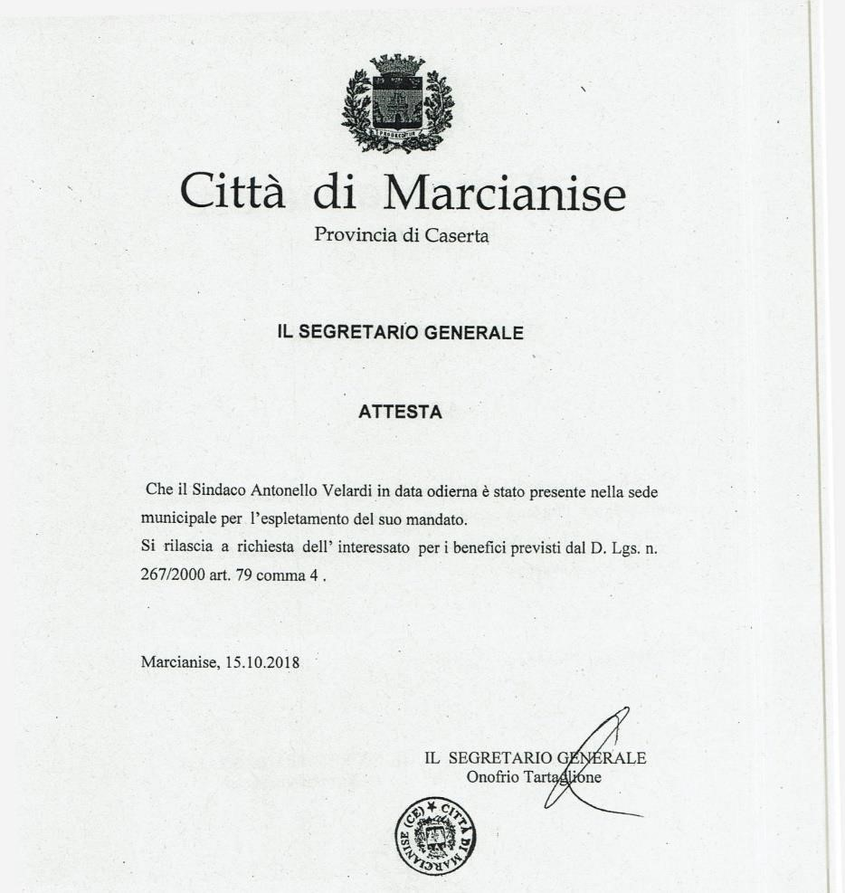

Il caso del 18 febbraio 2019

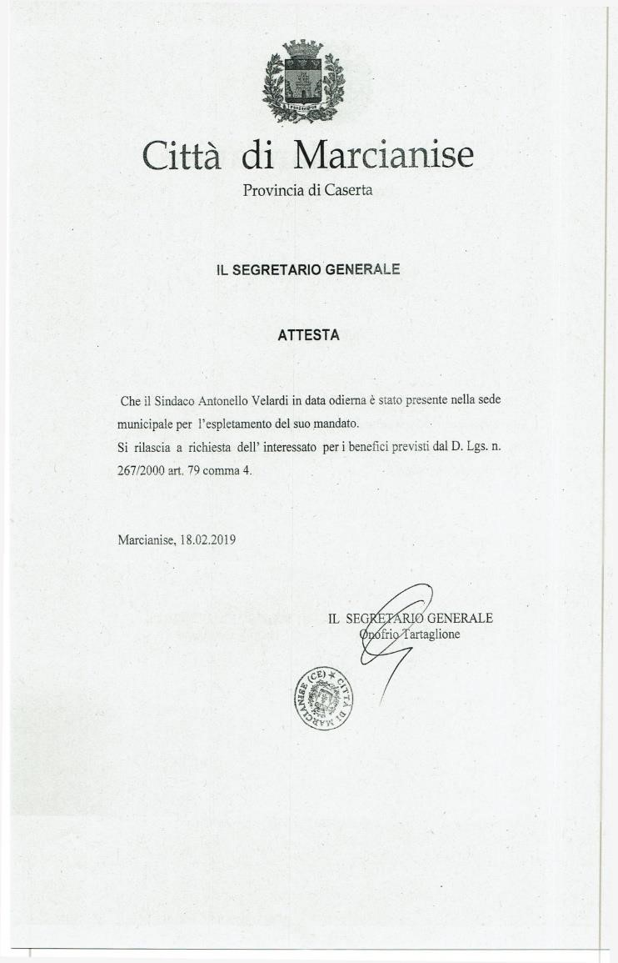

Il caso del 21 novembre 2018:

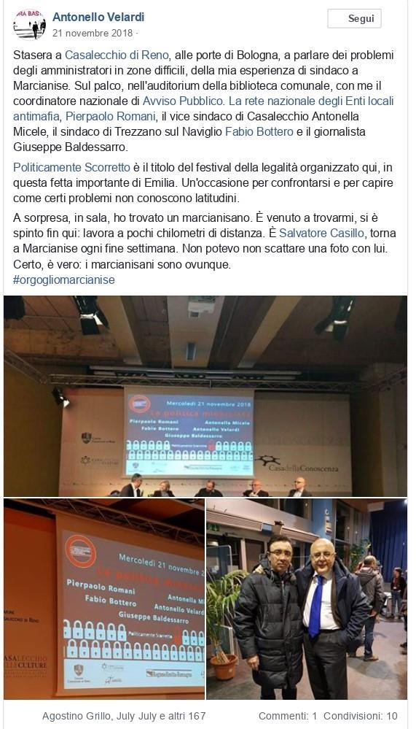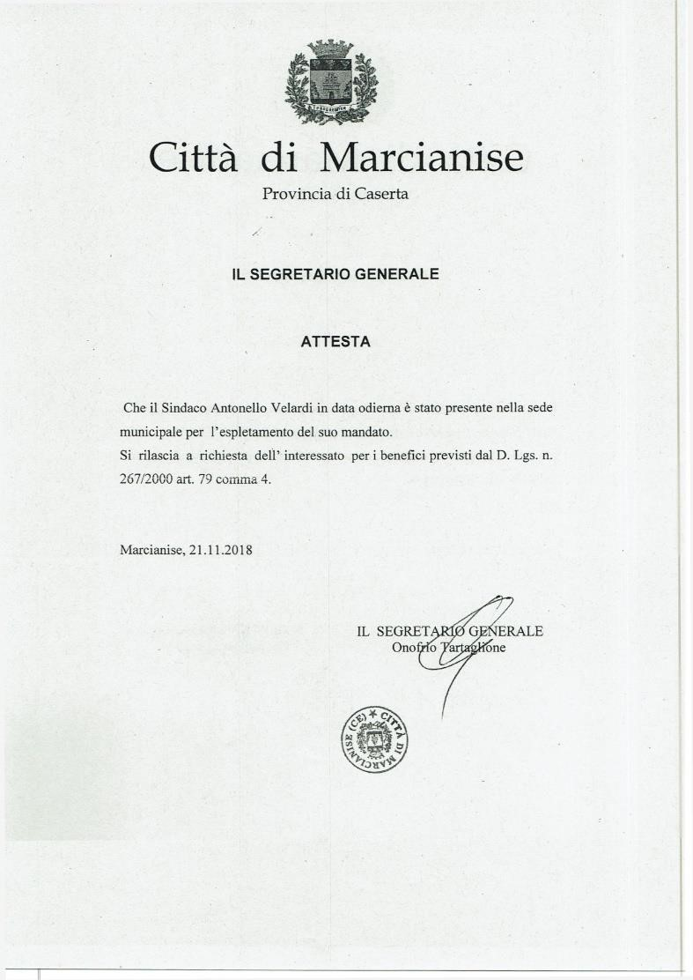

1. La indeterminatezza e la genericità di tutte le attestazioni rilasciate dal segretario generale del Comune di Marcianise e l’assenza di documentazione che dimostri in maniera puntuale l’effettivo svolgimento e la reale durata delle riunioni di giunta cui ha partecipato il signor Velardi o la reale durata delle altre attività di espletamento del mandato, hanno consentito a quest’ultimo e, di conseguenza a Il Mattino spa, di beneficiare di un rimborso complessivo stimabile allo stato in circa € 208.000,00 (duecentoottomilaeuro): tale importo, per quanto accertato dagli scriventi, è stato concesso in assenza dei requisiti previsti dalla legge.
2. Per i casi qui denunciati, è pur vero che l'articolo 79 del decreto legislativo 18 agosto 2000, n. 267 stabilisce il diritto degli amministratori locali di fruire di permessi, retribuiti e non, per assentarsi dal lavoro per l'esercizio del mandato correlato alla carica rivestita presso gli enti in cui sono stati eletti o nominati: tuttavia il comma 6 dell'indicato articolo prevede, in particolare, che l'attività ed i tempi di espletamento del mandato per i quali i lavoratori chiedono ed ottengono permessi, retribuiti e non retribuiti, debbano essere prontamente e puntualmente documentati mediante attestazione dell'ente.
3. Come chiarito dal Ministero dell'Interno con propri pareri resi sull'argomento, risulta fondamentale che le attività svolte dall'amministratore in questione siano correlate esclusivamente alle funzioni amministrative ricoperte, desunte da incarichi demandati all'amministratore dall'ente, proprio in forza della carica rivestita presso lo stesso.
4. La necessità di attestazione riguarda le varie tipologie di permessi, siano essi retribuiti oppure no, e sia che riguardino la partecipazione alle riunioni dei diversi organi dei quali l'amministratore è componente (e per i quali la legge riconosce il diritto ad usufruire dei permessi) sia che attengano alle ulteriori attività politicoamministrative svolte dall'amministratore nel monte ore massimo concessogli dalla legge. Ciò rende necessario ed indispensabile che le attestazioni indichino con analiticità sia l’effettiva prestazione resa sia l’orario in cui le attività dell’amministratore siano state rese.
5. A supporto di tale conclusione si consideri la sentenza del giudice contabile la quale, benché relativa alla disciplina dei permessi allora contenuta nella legge 27 dicembre 1985, n. 816, di contenuto analogo all'attuale articolo 79 TUEL, recita: «In conclusione, tutti i permessi previsti dall'art. 4 della L. n. 816/1985, compresi le '24 o 48 ore retribuite di cui al 3° comma del medesimo articolo, devono trovare puntuale riscontro nelle attestazioni dell'Ente presso il quale i permessi stessi vengono fruiti, sì che il diritto a tali permessi resta subordinato all'assolvimento degli obblighi di diligenza e documentazione di cui al (ripetuto) art. 16'»
6. Circa gli adempimenti connessi alla fruizione dei permessi, essi si possono suddividere in una fase preventiva finalizzata all'ottenimento dei permessi e in una fase successiva collegata all'attestazione dei permessi fruiti.
7. Per quanto riguarda gli adempimenti della prima fase, si rileva che, benché tali permessi si configurino come un diritto soggettivo perfetto, non subordinato alla preventiva valutazione discrezionale del datore di lavoro, dottrina e giurisprudenza sono concordi nel ritenere che il diritto dell'amministratore locale a fruire dei permessi lavorativi vada contemperato con il diritto dell'ente di appartenenza, con cui l'amministratore ha mantenuto il rapporto lavorativo, al rispetto delle norme organizzative interne. Ne consegue che il datore di lavoro non può negare il permesso ma potrebbe pretendere, da parte del dipendente, una comunicazione preventiva delle assenze dal servizio e, ove possibile, una pianificazione delle stesse. In tal senso si è espresso il Consiglio di Stato affermando che 'a fronte di tale diritto non si rinviene alcun potere del datore di lavoro di comprimerne l'esercizio per ragioni attinenti all'organizzazione del servizio restando a carico del lavoratore solo l'onere di previa comunicazione dell'assenza e della sua causa giustificatrice.
8. Quanto agli adempimenti della seconda fase relativa all'attestazione dei permessi fruiti si evidenzia che le modalità di fruizione dei permessi variano a seconda della tipologia degli stessi. I permessi per la partecipazione alle riunioni degli organi non sono soggetti a limitazione temporale, mentre i permessi per l'espletamento del mandato sono limitati al monte ore mensile fissato per legge. Nel primo caso dovrà risultare, tramite attestazione dell'Ente, l'ora di inizio della riunione o quella successiva nel caso in cui l'amministratore sia arrivato in un secondo momento e quella della fine dei lavori o quella, eventualmente precedente, in cui l'interessato si sia definitivamente allontanato. Dovrà, altresì, risultare il tempo impiegato per lo spostamento da e per il luogo di lavoro. Più precisamente, l'attestazione dovrà fare riferimento alla sola presenza dell'amministratore alle relative riunioni presso l'ente locale e alla durata delle stesse e non invece, ai tempi di percorrenza per il viaggio di andata e ritorno che potranno invece essere attestati dallo stesso amministratore con un'autodichiarazione di cui all'art. 47 del DPR 28 dicembre 2000, n. 445, corredata dalla documentazione, biglietti di viaggio o pedaggi autostradali, eventualmente in possesso.
9. Con riferimento, all'attestazione relativa alle ore di permesso per l'espletamento del mandato, relativamente a quelle utilizzate per attività non espressamente documentate agli atti dell'ente, il Ministero dell'Interno ha ritenuto che, in tal caso, la dichiarazione sostitutiva di atto di notorietà di cui all'articolo 47 del DPR 445/2000, sia idonea a giustificare l'assenza. A tale riguardo, ha affermato che 'la dichiarazione sostitutiva di atto di notorietà di cui all'art. 47 del D.P.R. 28 dicembre 2000, n. 445, fatte salve le eccezioni espressamente previste per legge, ha la stessa validità legale dell'atto che sostituisce tanto più che, nella fattispecie, tale dichiarazione viene effettuata da un amministratore locale investito di pubbliche funzioni'.
10. Si segnala, tuttavia, la posizione assunta dal Consiglio di Stato, ove si afferma che esiste una stretta correlazione tra gli obblighi inerenti al mandato e la fruibilità dei permessi incidenti nella relazione di dipendenza lavorativa e che il sacrificio imposto al datore di lavoro trova giustificazione nella non volontaria coincidenza dell'impegno nascente dalla carica (convocazione dei consigli ovvero degli organi cui si fa parte), con l'attività subordinata, salva la possibilità di fruire di un monte ore (nel limite partecipato dalla norma) per l'esercizio delle altre funzioni che competono in forza della carica medesima, le quali debbono trovare giustificazione nell'attestazione dell'Ente presso il quale viene espletato il mandato, senza che a ciò possa sopperire la dichiarazione dell'interessato e la programmazione personale degli impegni da parte del singolo amministratore.
11. In ogni caso, anche aderendo alla impostazione assunta dalla giurisprudenza, secondo la quale non si può prescindere dall'attestazione dell'Ente, si può ritenere che, per i permessi relativi all'espletamento del mandato di cui ai commi 4 e 5 dell'articolo 79 TUEL, l'Ente debba richiedere la presentazione da parte dell'interessato di una dichiarazione con la quale lo stesso attesti giorni, ore e motivi delle attività effettuate mensilmente per l'esercizio del mandato e, sulla base di questa, rilasci la certificazione per il datore di lavoro.
12. Ciò non è avvenuto nel caso di specie, ove il rimborso in favore de IL MATTINO è stato effettuato sulla scorta delle generiche e indeterminate attestazioni del segretario generale del Comune, dr. Onofrio Tartaglione, tutte prive di indicazioni orarie, nelle quali quest’ultimo dichiara “**che il sindaco Antonello Velardi in data odierna è stato presente nella sede municipale per l’espletamento del suo mandato**”.
13. E’ opinione degli scriventi che Il MATTINO s.p.a. abbia beneficiato di un indebito arricchimento. E’ pur vero che, come si legge in un parere del Consiglio di Stato (parere n. 1717/96 in data 07.05.1997), il datore di lavoro) non possa esercitare alcuna valutazione dell'opportunità o meno del permesso; essa deve però verificare che l'attestazione dell'Ente corrisponda ai giorni per i quali i permessi sono stati chiesti e che si tratti di attività inerente ... (all'espletamento del mandato). Il sistema di affidare l'onere certificativo all'Ente, presso cui il dipendente svolge il mandato elettorale, ed all'Amministrazione (datore di lavoro) di verificare la corrispondenza dell'attestazione alle previsioni legislative, costituisce, garanzia da ogni forma di limitazione del diritto o di abuso del suo esercizio.

## ***

Alla luce di quanto narrato, i sottoscritti chiedono alle Autorità in indirizzo, di voler valutare i comportamenti tenuti e gli atti posti in essere dal signor Velardi Antonello nelle veste di sindaco della comunità di Marcianise e del segretario generale del medesimo Ente, dott. Onofrio Tartaglione, e di verificare se gli stessi siano conformi al dettato normativo di cui agli artt. 79 e 80 del del D.Lgs. 267/2000 e se gli stessi abbiano determinato un danno erariale alle casse del Comune di Marcianise mediante illegittima attribuzione di permessi retribuiti e di rimborsi a IL MATTINO SPA. con sede legale in via Barberini n.28.

Tale condotta deve ritenersi gravemente colposa posto che, nel rilevare che tutti gli amministratori e dipendenti pubblici (nella specie segretario comunale) abbiano un “dovere rinforzato” di conoscenza delle leggi (ex art. 54 Costituzione), è impensabile che chi, come il signor Velardi, voglia beneficiare di permessi retribuiti per l’espletamento del mandato elettorale ponendolo il relativo costo a carico della Comunità, non si periti di accertare il grado di compatibilità dei permessi stessi con il sistema.

Si allegano:

1. richieste di rimborso de Il MATTINO s.p.a. dei mesi da giungo 2018 a gennaio 2019;
2. attestazioni del segretario comunale;
3. deliberazione n.214 del 19/11/2018;
4. post estratti dal profilo facebook del signor Antonello Velardi nei giorni 15 ottobre 2018, 19/11/2018, 25 gennaio 2019 e 31 gennaio 2019.
5. Determinazioni di liquidazione dei rimborsi in favore de Il MATTINO SPA.

I sottoscritti delegano per il deposito del presente atto il consigliere Abbate Dario nato a Caserta il 9 aprile 1966.

Marcianise, 13 aprile 2019